VIỆN KHOA HỌC ĐỊA CHẤT VÀ KHOÁNG SẢN
PHÒNG ĐỊA CHẤT KINH TẾ VÀ ĐỊA TIN HỌC

BÁO CÁO KẾT QUẢ THỰC HIỆN NHIỆM VỤ THƯỜNG XUYÊN
BẢN TIN THÁNG 11/2025

Nhiệm vụ: Xây dựng Bản tin kinh tế trên trang thông tin của Viện
Tháng 11/2025, nội dung: “Diễn biến của thị trường kim loại mangan trên thế giới”
- Xu hướng và thông tin thị trường chính

• Thị trường manga Châu Á - Thái Bình Dương chiếm thị phần lớn nhất với thị phần doanh thu hơn 85% vào năm 2024 và dự kiến ​​sẽ tăng trưởng với tốc độ CAGR cao nhất là hơn 21% từ năm 2025 đến năm 2030.

• Thị trường manga Nhật Bản dự kiến ​​sẽ tăng trưởng nhanh chóng trong những năm tới.

• Xét theo loại nội dung, phân khúc kỹ thuật số ghi nhận thị phần doanh thu lớn nhất, hơn 78% vào năm 2024.

• Xét theo kênh phân phối, phân khúc trực tuyến chiếm thị phần doanh thu lớn nhất vào năm 2024.

• Xét theo thể loại, phân khúc hành động & phiêu lưu chiếm thị phần lớn nhất vào năm 2024.
- Quy mô và dự báo

• Quy mô thị trường năm 2024: 15.622,0 triệu USD

• Quy mô thị trường dự kiến ​​năm 2030: 42.468,3 triệu USD

• Tốc độ tăng trưởng kép hàng năm (CAGR) (2025-2030): 18,7%

• Châu Á - Thái Bình Dương: Thị trường lớn nhất năm 2024

Quy mô thị trường titan Châu Á - Thái Bình Dương được ước tính là 13,09 tỷ đô la Mỹ vào năm 2025 và dự kiến ​​sẽ đạt giá trị khoảng 23,07 tỷ đô la Mỹ vào năm 2034, dự kiến ​​sẽ tăng trưởng ở tốc độ CAGR là 6,70% từ năm 2025 đến năm 2034.

Với sự phát triển của điện thoại thông minh và máy tính bảng, các dịch vụ manga kỹ thuật số như Shonen Jump+ và Manga Plus đang được đón nhận nồng nhiệt, đặc biệt là đối với độc giả trẻ tuổi. Các nền tảng này cung cấp mô hình đăng ký cho phép độc giả truy cập tức thì vào nhiều tựa manga đa dạng, thúc đẩy tăng trưởng thị trường. Khi việc đọc kỹ thuật số tiếp tục chiếm ưu thế, thị phần của manga kỹ thuật số được dự đoán sẽ tiếp tục tăng, giảm sự phụ thuộc vào các định dạng in ấn truyền thống. Sự phổ biến ngày càng tăng của webtoon, đặc biệt là ở Hàn Quốc và Trung Quốc, đang ảnh hưởng đáng kể đến ngành công nghiệp manga toàn cầu. Webtoon, thường được xuất bản trên các nền tảng kỹ thuật số ở định dạng cuộn dọc, đáp ứng sở thích của độc giả ưu tiên thiết bị di động. Khi nhu cầu về webtoon tiếp tục tăng, nhiều nhà xuất bản manga đang điều chỉnh tác phẩm của mình theo định dạng này, nhằm mở rộng danh mục đầu tư hiện có hoặc khai thác lượng độc giả webtoon đang ngày càng mở rộng. Với việc webtoon ngày càng được ưa chuộng trên toàn thế giới, chúng đang mang đến những cơ hội mới cho các tác giả và nhà xuất bản manga tiếp cận lượng độc giả rộng lớn và đa dạng hơn, từ đó định hình tương lai của ngành công nghiệp manga.

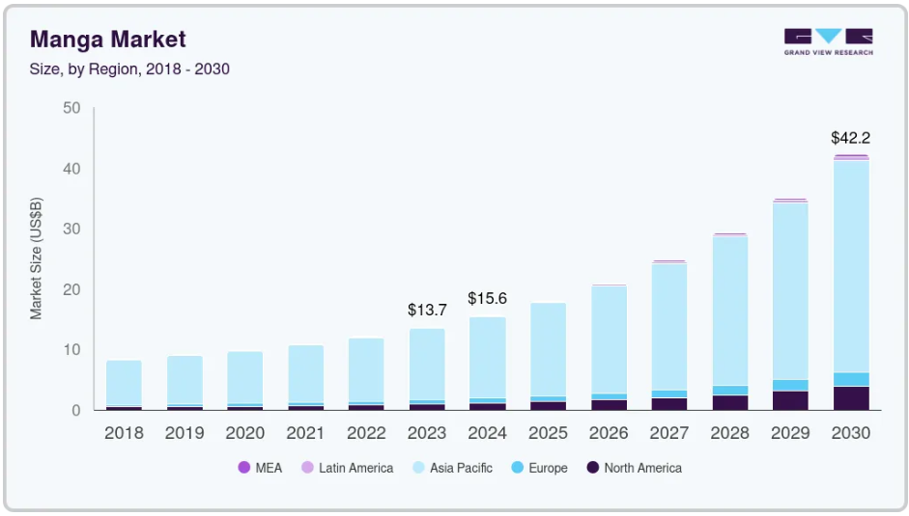

Hình 1. Thị trường mangan và dự báo

Nhu cầu về sự đa dạng thể loại trên thị trường đang ngày càng mở rộng khi độc giả ngày càng tìm kiếm những câu chuyện vượt ra ngoài thể loại hành động và giả tưởng truyền thống. Các thể loại ngách như lát cắt cuộc sống, lãng mạn, LGBTQ+ và kinh dị đang ngày càng phổ biến, đáp ứng nhu cầu và đối tượng độc giả đa dạng. Các nhà xuất bản đang đáp ứng sự thay đổi này bằng cách đa dạng hóa danh mục đầu tư của họ, tạo ra những bộ manga phù hợp với đối tượng độc giả chưa được đại diện đầy đủ. Xu hướng này đang góp phần vào sự phát triển của ngành công nghiệp manga bằng cách thu hút độc giả mới và cung cấp những câu chuyện đa dạng và bao quát hơn.

Vai trò của manga như một công cụ giáo dục đang ngày càng trở nên quan trọng, đặc biệt là ở Nhật Bản và các khu vực khác ở châu Á. Manga giáo dục, tích hợp các môn học như lịch sử, khoa học và kinh tế, đang được học sinh và các nhà giáo dục công nhận nhờ khả năng trình bày các chủ đề phức tạp theo một định dạng hấp dẫn và dễ tiếp cận. Việc sử dụng thể loại này trong các lớp học và chương trình học tập làm nổi bật ảnh hưởng ngày càng tăng của manga trong giáo dục hiện đại. Khi manga tiếp tục được công nhận là một nguồn tài nguyên giáo dục quý giá, tác động của nó đối với việc học tập trong ngành công nghiệp manga dự kiến ​​sẽ còn mở rộng hơn nữa.

Nhu cầu ngày càng tăng đối với các tác phẩm chuyển thể manga trên nhiều định dạng truyền thông khác nhau, bao gồm anime, trò chơi điện tử và phim người đóng, là động lực chính cho sự phát triển của ngành công nghiệp manga. Những bộ manga thành công như Demon Slayer và Attack on Titan đã chứng minh tiềm năng mở rộng phạm vi tiếp cận của các tác phẩm chuyển thể, dẫn đến sự gia tăng đáng kể doanh số bán manga và mức độ tương tác với độc giả. Các nhà xuất bản và tác giả đang tích cực tìm hiểu các mối quan hệ đối tác với các hãng phim anime và công ty game để tạo ra nội dung đa phương tiện, giúp nâng cao khả năng hiển thị của manga. Cách tiếp cận đa nền tảng này đang giúp thúc đẩy doanh thu trên nhiều kênh giải trí, củng cố bản chất kết nối của ngành công nghiệp manga.

Sự trỗi dậy của các nền tảng manga kỹ thuật số cũng đang định hình lại cách độc giả tương tác với ngành công nghiệp manga. Phân phối kỹ thuật số mang đến cho độc giả sự tiện lợi khi truy cập manga mọi lúc, mọi nơi, góp phần gia tăng lượng độc giả toàn cầu. Các nền tảng kỹ thuật số đang giúp các nhà xuất bản dễ dàng tiếp cận độc giả quốc tế hơn, mở rộng khả năng tiếp cận của manga vượt ra ngoài các định dạng in ấn truyền thống. Sự thay đổi này đang giúp ngành công nghiệp manga mở rộng sự hiện diện quốc tế và tiếp cận thế hệ độc giả mới ưa chuộng nội dung kỹ thuật số.

Sự hội nhập ngày càng tăng của manga vào văn hóa đại chúng đang ảnh hưởng đến ngành công nghiệp giải trí nói chung. Sức ảnh hưởng của manga đối với thời trang, âm nhạc và mạng xã hội đang tạo nên mối liên kết sâu sắc hơn với độc giả trẻ, đặc biệt là thế hệ Z. Sự giao thoa văn hóa này đang thúc đẩy nhu cầu về nội dung liên quan đến manga tăng vọt, dẫn đến việc các nhà xuất bản và công ty giải trí đầu tư nhiều hơn. Khi manga tiếp tục đóng vai trò quan trọng trong việc định hình văn hóa đại chúng hiện đại, ảnh hưởng của nó đối với các xu hướng giải trí toàn cầu dự kiến ​​sẽ ngày càng tăng, củng cố vị thế của nó trong ngành công nghiệp manga.
- Những phân tích

Phân khúc kỹ thuật số ghi nhận tỷ trọng doanh thu lớn nhất, hơn 78% vào năm 2024. Manga kỹ thuật số đang có sự tăng trưởng nhanh chóng trên thị trường quốc tế, nhờ vào khả năng tiếp cận ngày càng tăng của các nền tảng kỹ thuật số. Các khu vực không phải Nhật Bản, đặc biệt là Bắc Mỹ và Châu Âu, đang cho thấy nhu cầu mạnh mẽ đối với manga dịch, với các nhà xuất bản địa phương tận dụng các nền tảng kỹ thuật số để cung cấp nội dung bằng nhiều ngôn ngữ khác nhau. Sự mở rộng này được thúc đẩy bởi khả năng truy cập manga ngay lập tức trên điện thoại thông minh, máy tính bảng và máy tính, mang đến cho độc giả trải nghiệm đọc thuận tiện và linh hoạt hơn. Khi các nền tảng kỹ thuật số tiếp tục bản địa hóa và điều chỉnh nội dung cho các thị trường văn hóa khác nhau, nhu cầu toàn cầu về manga kỹ thuật số dự kiến ​​sẽ tăng đều đặn.

Phân khúc in ấn được dự đoán sẽ ghi nhận mức tăng trưởng kép hàng năm (CAGR) đáng kể từ năm 2025 đến năm 2030. Sự phổ biến của các ấn bản in chất lượng cao là một xu hướng quan trọng khác trên thị trường in ấn. Người hâm mộ ngày càng tìm kiếm những bộ manga có chất lượng in vượt trội, bao gồm các tập bìa cứng, giấy cao cấp và hình ảnh minh họa độ nét cao. Những ấn bản này mang đến trải nghiệm đọc sang trọng hơn và thường trở thành tài sản quý giá đối với các nhà sưu tập. Khi các nhà xuất bản tập trung vào chất lượng sản xuất, thị trường manga in cao cấp tiếp tục phát triển, phản ánh mong muốn của người tiêu dùng đối với các sản phẩm sưu tầm cao cấp.
- Phân tích các kênh phân phối

Phân khúc trực tuyến chiếm tỷ trọng doanh thu lớn nhất vào năm 2024. Sự phổ biến của webtoon và định dạng cuộn dọc đang định hình lại thị trường manga trực tuyến. Webtoon, bắt nguồn từ Hàn Quốc, được tối ưu hóa cho thiết bị di động và đang thu hút đáng kể trên thị trường toàn cầu, đặc biệt là ở Bắc Mỹ và Đông Nam Á. Các nhà xuất bản manga đang ngày càng điều chỉnh tác phẩm của mình theo định dạng webtoon, tận dụng sở thích ngày càng tăng đối với nội dung dễ đọc, thân thiện với thiết bị di động. Xu hướng này đang giúp thu hẹp khoảng cách giữa manga truyền thống và thị trường truyện tranh trực tuyến đang phát triển nhanh chóng, đồng thời mở rộng hơn nữa phạm vi tiếp cận của manga trực tuyến.

Phân khúc ngoại tuyến dự kiến ​​sẽ ghi nhận CAGR đáng kể từ năm 2025 đến năm 2030. Sự phát triển của manga trong các kênh bán lẻ phi truyền thống là một xu hướng khác thúc đẩy thị trường ngoại tuyến. Các nhà bán lẻ như cửa hàng tiện lợi, hiệu thuốc và siêu thị ở Nhật Bản đang ngày càng bán manga, giúp manga dễ tiếp cận hơn với nhiều đối tượng độc giả hơn. Việc mở rộng sang các cửa hàng bán lẻ hàng ngày này cho phép manga tiếp cận những người tiêu dùng thường không đến hiệu sách, mở rộng phạm vi tiếp cận và sức hấp dẫn của nó. Khi manga tiếp tục được tích hợp vào các kênh bán lẻ đa dạng này, tính khả dụng của nó sẽ tăng lên, thúc đẩy sự tăng trưởng hơn nữa của thị trường ngoại tuyến.
- Thông tin về thị trường mangan theo khu vực

Thị trường manga Bắc Mỹ chiếm một thị phần đáng kể với doanh thu chiếm tỷ trọng lớn trong năm 2024. Bắc Mỹ đã chứng kiến ​​sự mở rộng đáng kể của manga trong các thư viện và cơ sở giáo dục. Các trường học và thư viện ngày càng đưa manga vào bộ sưu tập của mình nhờ khả năng thu hút độc giả trẻ tuổi và độc giả trẻ tuổi. Xu hướng này đã tạo ra một thị trường ngách cho manga trong giáo dục, đặc biệt là trong việc thúc đẩy khả năng đọc viết cho độc giả trẻ tuổi. Do đó, các nhà xuất bản đang điều chỉnh các ấn phẩm của mình để phục vụ cả các cơ sở giáo dục và đối tượng độc giả nói chung.

Xu hướng Thị trường Manga Hoa Kỳ

Thị trường manga Hoa Kỳ giữ vị thế thống trị vào năm 2024. Tại Hoa Kỳ, manga ngày càng được coi là một phần không thể thiếu của văn hóa anime và game nói chung. Sự phổ biến ngày càng tăng của anime, được thúc đẩy bởi các dịch vụ phát trực tuyến như Crunchyroll, Netflix và Funimation, cũng đã thúc đẩy doanh số manga, khi người hâm mộ thường tìm đến bộ truyện tranh gốc để có trải nghiệm sâu sắc hơn. Các hội nghị manga, chẳng hạn như Comic-Con, đã mở rộng trọng tâm để bao gồm nhiều hội thảo và sự kiện tập trung vào manga hơn, nhấn mạnh tầm quan trọng ngày càng tăng của manga trong văn hóa người hâm mộ. Các nhà xuất bản cũng đang tận dụng cộng đồng game, với việc chuyển thể manga từ các trò chơi điện tử nổi tiếng đang thu hút sự quan tâm đáng kể của độc giả Hoa Kỳ.

Xu hướng Thị trường Manga Châu Âu

Manga Châu Âu dự kiến ​​sẽ tăng trưởng với tốc độ CAGR đáng kể trên 20% từ năm 2025 đến năm 2030. Tại Châu Âu, các nhà xuất bản đang có nhu cầu mạnh mẽ về các bản dịch manga chất lượng cao, đặc biệt là ở các quốc gia có nền văn hóa truyện tranh phong phú như Pháp và Ý. Khi thị trường Châu Âu ngày càng phát triển, ngày càng nhiều tựa truyện được bản địa hóa để thu hút nhiều đối tượng độc giả khác nhau trên khắp lục địa, bao gồm cả những người quan tâm đến các thể loại truyện tranh chuyên biệt hoặc thể loại thử nghiệm. Đáng chú ý, ngày càng có nhiều người quan tâm đến việc chuyển thể các tác phẩm Nhật Bản cho phù hợp với thị hiếu của Châu Âu mà vẫn giữ được bản sắc nguyên bản của câu chuyện. Do đó, Châu Âu đã trở thành một thị trường ngày càng quan trọng đối với các nhà xuất bản manga Nhật Bản.

Thị trường manga Anh dự kiến ​​sẽ tăng trưởng nhanh chóng trong những năm tới. Sự mở rộng của thị trường này càng được hỗ trợ bởi sự phổ biến ngày càng tăng của nội dung manga, với việc các nhà bán lẻ và nhà xuất bản hưởng ứng bằng cách mở rộng các sản phẩm manga của họ. Xu hướng này đang góp phần thúc đẩy tăng trưởng thị trường, bởi sự pha trộn độc đáo giữa nghệ thuật và cốt truyện của manga thu hút một nhóm đối tượng rộng lớn, dẫn đến doanh số bán hàng tăng ở nhiều thể loại khác nhau. Sự tăng trưởng này cũng được thúc đẩy bởi việc bản địa hóa manga ngày càng tăng và sự xuất hiện của các dịch vụ phát trực tuyến chính thức cung cấp phụ đề tiếng Anh, giúp nội dung dễ tiếp cận hơn với độc giả toàn cầu.

Thị trường manga Đức chiếm thị phần đáng kể vào năm 2024. Sự tăng trưởng này có thể là do sự phổ biến ngày càng tăng của manga tại quốc gia này, nhờ cốt truyện độc đáo và sự sẵn có của các phiên bản dịch. Ngoài ra, sự hiện diện mạnh mẽ của các nhà phân phối nổi tiếng, chẳng hạn như Tokyopop, Carlsen Manga và Egmont Manga, đang tạo ra những cơ hội sinh lời cho thị trường. Sự phổ biến ngày càng tăng của các hội chợ anime, chẳng hạn như DoKomi – Anime & Japan Expo, thu hút hơn 150.000 lượt khách tham quan vào tháng 7 năm 2023, cũng góp phần vào nhu cầu ngày càng tăng đối với nội dung manga và anime tại quốc gia này.

Xu hướng Thị trường Manga Châu Á - Thái Bình Dương

Thị trường manga Châu Á - Thái Bình Dương chiếm thị phần lớn nhất với thị phần doanh thu hơn 85% vào năm 2024 và dự kiến ​​sẽ tăng trưởng với tốc độ CAGR cao nhất là hơn 21% từ năm 2025 đến năm 2030. Nhu cầu về manga kỹ thuật số tại khu vực Châu Á - Thái Bình Dương đang tăng nhanh chóng, được thúc đẩy bởi sự phổ biến của điện thoại thông minh và các nền tảng kỹ thuật số. Độc giả ở các quốc gia như Nhật Bản, Trung Quốc, Hàn Quốc và Đông Nam Á đang chuyển sang các nền tảng kỹ thuật số để dễ dàng tiếp cận nội dung manga đa dạng. Xu hướng này được hỗ trợ bởi sự phát triển của thương mại điện tử và các dịch vụ đăng ký trực tuyến, mang đến cho độc giả một cách thức thưởng thức manga thuận tiện và tiết kiệm chi phí hơn. Do đó, manga kỹ thuật số được dự đoán sẽ trở thành động lực tăng trưởng thị trường quan trọng hơn nữa trong khu vực.

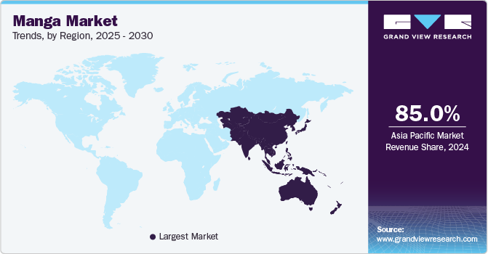

Hình 2. Dự báo thị trường mangan 2025-2030

Thị trường manga Nhật Bản dự kiến ​​sẽ tăng trưởng nhanh chóng trong những năm tới. Nhật Bản vẫn là trung tâm của anime và manga, với sự hiện diện mạnh mẽ của các nhà xuất bản lớn và kho nội dung phong phú thuộc nhiều thể loại, thu hút nhiều nhóm tuổi và sở thích khác nhau. Sự đa dạng này giúp duy trì sự hứng thú của độc giả và thu hút một nhóm đối tượng rộng, thúc đẩy sự phát triển của ngành công nghiệp manga tại Nhật Bản. Ngoài mục đích giải trí, manga ngày càng trở thành một phương tiện giáo dục phổ biến, với những ví dụ điển hình như manga giáo dục của Ishinomori Shōtarō, bộ truyện giới thiệu nền kinh tế Nhật Bản đến độc giả.

Lượng độc giả manga ngày càng tăng, nhờ sự sẵn có của nội dung từ các nhà xuất bản nổi tiếng, nền tảng trực tuyến và dịch vụ phát trực tuyến, đang góp phần vào sự tăng trưởng của thị trường trong khu vực. Các hội nghị quy mô lớn tại Trung Quốc, nơi quy tụ người hâm mộ anime và manga từ khắp nơi trên thế giới, càng củng cố xu hướng này. Các sự kiện này thường có sự góp mặt của nhiều ấn phẩm và sản phẩm đa dạng, báo hiệu sự phát triển liên tục của thị trường.
- Tổng kết thị trường mangan

Quy mô thị trường manga toàn cầu ước tính đạt 15.622,0 triệu đô la Mỹ vào năm 2024 và dự kiến ​​sẽ đạt 42.468,3 triệu đô la Mỹ vào năm 2030, với tốc độ tăng trưởng kép hàng năm (CAGR) là 18,7% từ năm 2025 đến năm 2030. Nhu cầu ngày càng tăng đối với manga kỹ thuật số đang định hình lại thị trường, khi ngày càng nhiều độc giả ưa chuộng sự tiện lợi và khả năng tiếp cận của các nền tảng kỹ thuật số.

TÀI LIỆU THAM KHẢO
- https://www.grandviewresearch.com/industry-analysis/manga-market-report

